HPはスタジオイプで検索！

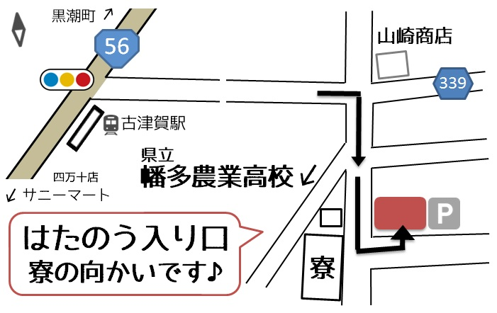

住所＊四万十市古津賀2930-8

電話＊090-4003-2803（山本）

Mail＊studioipu@gmail.com

お申し込み・お問い合わせは

お電話かメールにてお気軽に！

HPから申請書のダウンロードできます

伝えたい！教えたい！　と　学びたい！体験したい！

を気軽にシェアできる空間　多目的スタジオ　『イプ』

​

ダンス、エクササイズ、ヨガ、ウクレレ、クラフト、手芸、リトミック、アート、語学、パソコン、料理など。心と体を潤すおけいこが気軽に体験できる多目的スタジオ。

​

ママ会やミーティング、子供達の映画上映会などのレンタルスペースとしてもお使い頂けます。皆様のこんなことしたい！を教えてください！



ご利用案内



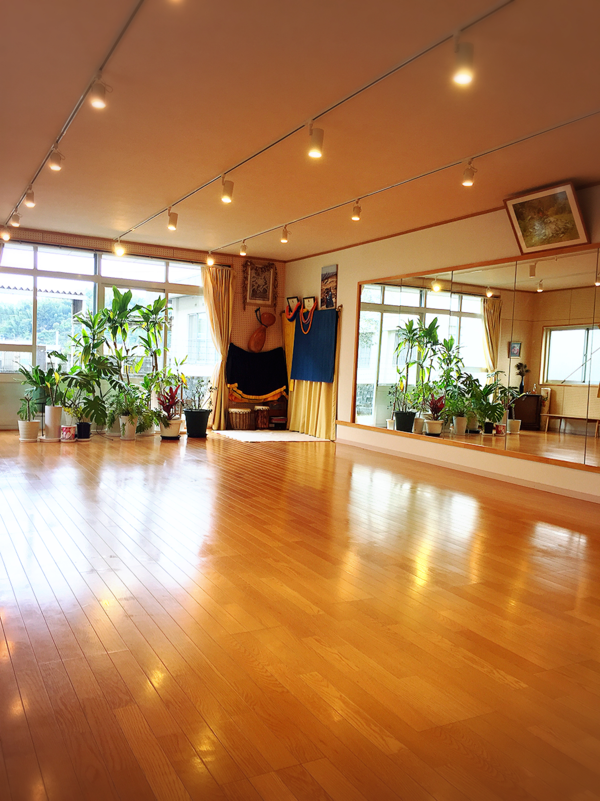

###### 料金表（２０１８年5月から）

営業時間

10：00〜12：00

14：00〜21：00

＊日曜日は基本定休日＊

設備

フローリング20畳

冷暖房

片面鏡ばり

音響設備（CD、Blue tooth)

プロジェクター（有料）

ソファ１台

ローテーブル４台

椅子７つ

駐車場　１2台

* ４月までは利用料がお得です！＊

通常最初の１時間2000円→1000円にて

この機会に新しいクラスの開拓や生徒さんの獲得

新しい集まりににぜひご利用ください。

|  |  |  |  |
| --- | --- | --- | --- |
|  | スタジオ | 冷暖房費 | プロジェクター |
| 最初の1時間 | 2000円 | 300円 | 300円 |
| 追加1時間毎 | 1000円 | 100円 | 追加無し |